TRƯỜNG THPT ĐỨC HỢP TỔ CHỨC NGÀY HỘI STEM – ĐẤU TRƯỜNG ROBOTICS NHÂN KỶ NIỆM NGÀY THÀNH LẬP ĐOÀN TNCS HCM 26/03/1931 – 26/03/2025)

Nhân dịp kỷ niệm 94 năm ngày thành lập Đoàn TNCS Hồ Chí Minh (26/3/1931 – 26/3/2025), vào ngày 25/3/2025, Trường THPT Đức Hợp đã tổ chức một sự kiện mang đậm tính giáo dục và sáng tạo: Ngày hội STEM. Sự kiện này được phối hợp tổ chức bởi Tổ Khoa học Tự nhiên và Tổ Toán – Tin, với mục tiêu khuyến khích học sinh khám phá, sáng tạo và ứng dụng các kiến thức khoa học, công nghệ, kỹ thuật và toán học vào thực tiễn. Đây là một trong những hoạt động ý nghĩa, không chỉ góp phần nâng cao chất lượng học tập mà còn ghi dấu ấn trong chuỗi hoạt động kỷ niệm lịch sử vẻ vang của Đoàn TNCS Hồ Chí Minh.

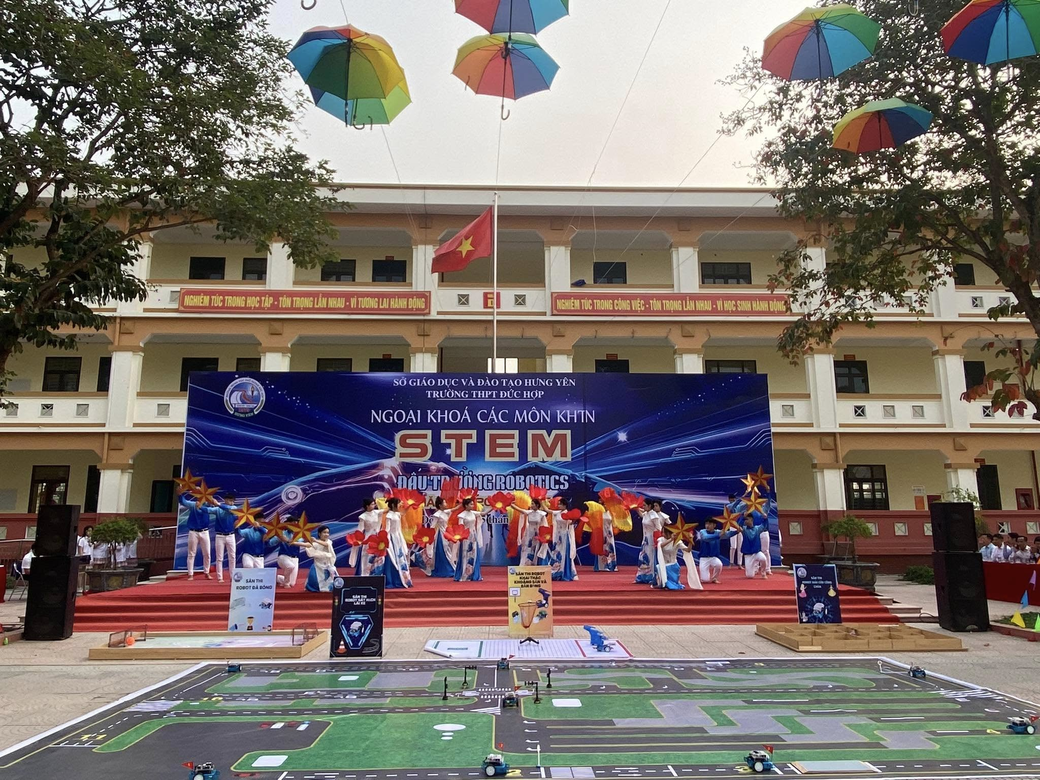

*Hình ảnh văn nghệ chào mừng cuộc thi*

Một trong những điểm nhấn đặc sắc của Ngày hội STEM năm nay chính là Cuộc thi “Đấu Trường Robotics”, một thử thách không chỉ về kỹ năng điều khiển robot mà còn là nơi các em học sinh thể hiện khả năng sáng tạo, tư duy logic và kỹ năng làm việc nhóm. Cuộc thi thu hút sự tham gia của nhiều đội thi từ các khối lớp khác nhau, mỗi đội đều có một robot do chính các em thiết kế, lập trình và điều khiển để vượt qua các thử thách kỹ thuật đầy căng thẳng.

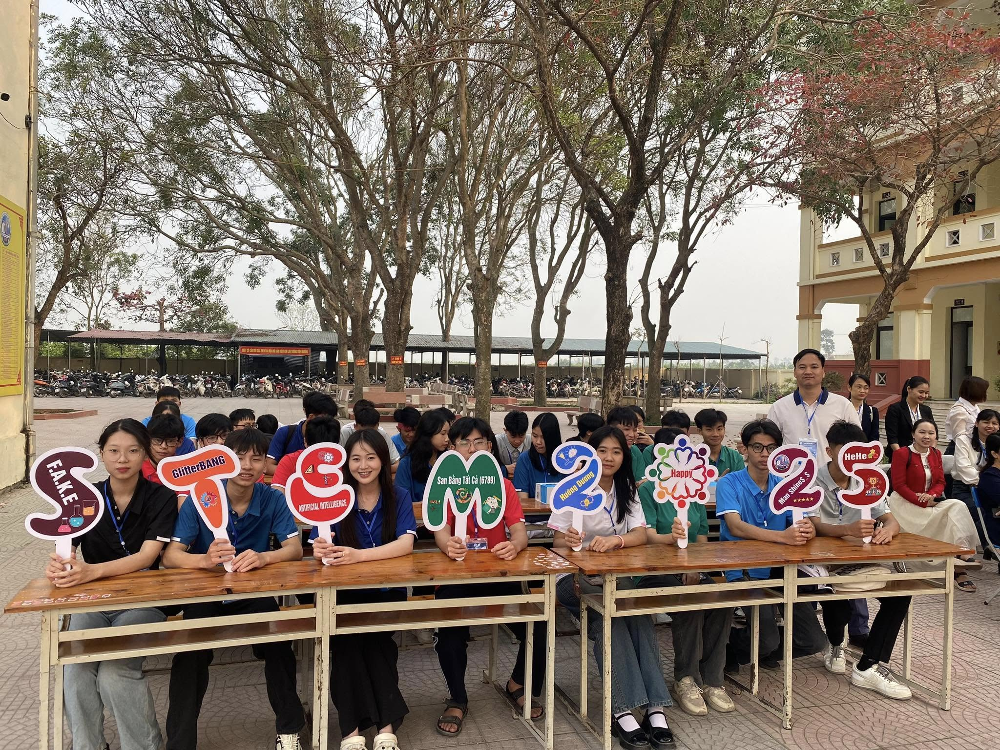

*Hình ảnh các đội thi*

Các bài thi trong cuộc thi này đòi hỏi các đội thi không chỉ có sự hiểu biết về cơ khí, điện tử mà còn phải thành thạo các kỹ năng lập trình để điều khiển robot thực hiện những nhiệm vụ cụ thể như: Robot thi sát hạch lái xe, Robot khai thác khoáng sản, Robot thi giải cứu công chúa, Robot thi đá bóng, Robot bắn bóng… hoặc hoàn thành các thao tác chính xác trong thời gian giới hạn. Những màn trình diễn robot linh hoạt, nhanh nhẹn và đầy tính chiến lược đã tạo nên một không khí sôi động và kịch tính, khiến không chỉ các thí sinh mà cả khán giả đều không thể rời mắt khỏi sân thi đấu.

Một trong những yếu tố tạo nên sự thành công của cuộc thi là tinh thần đoàn kết và sáng tạo của các đội thi. Mỗi đội không chỉ phải vận dụng kiến thức về khoa học và công nghệ, mà còn phải biết kết hợp với nhau, phân chia công việc hợp lý để hoàn thành nhiệm vụ. Quá trình từ khâu lên ý tưởng, thiết kế robot, lập trình cho đến điều khiển robot trên sân thi đấu đều thể hiện sự nỗ lực không ngừng của các em học sinh.

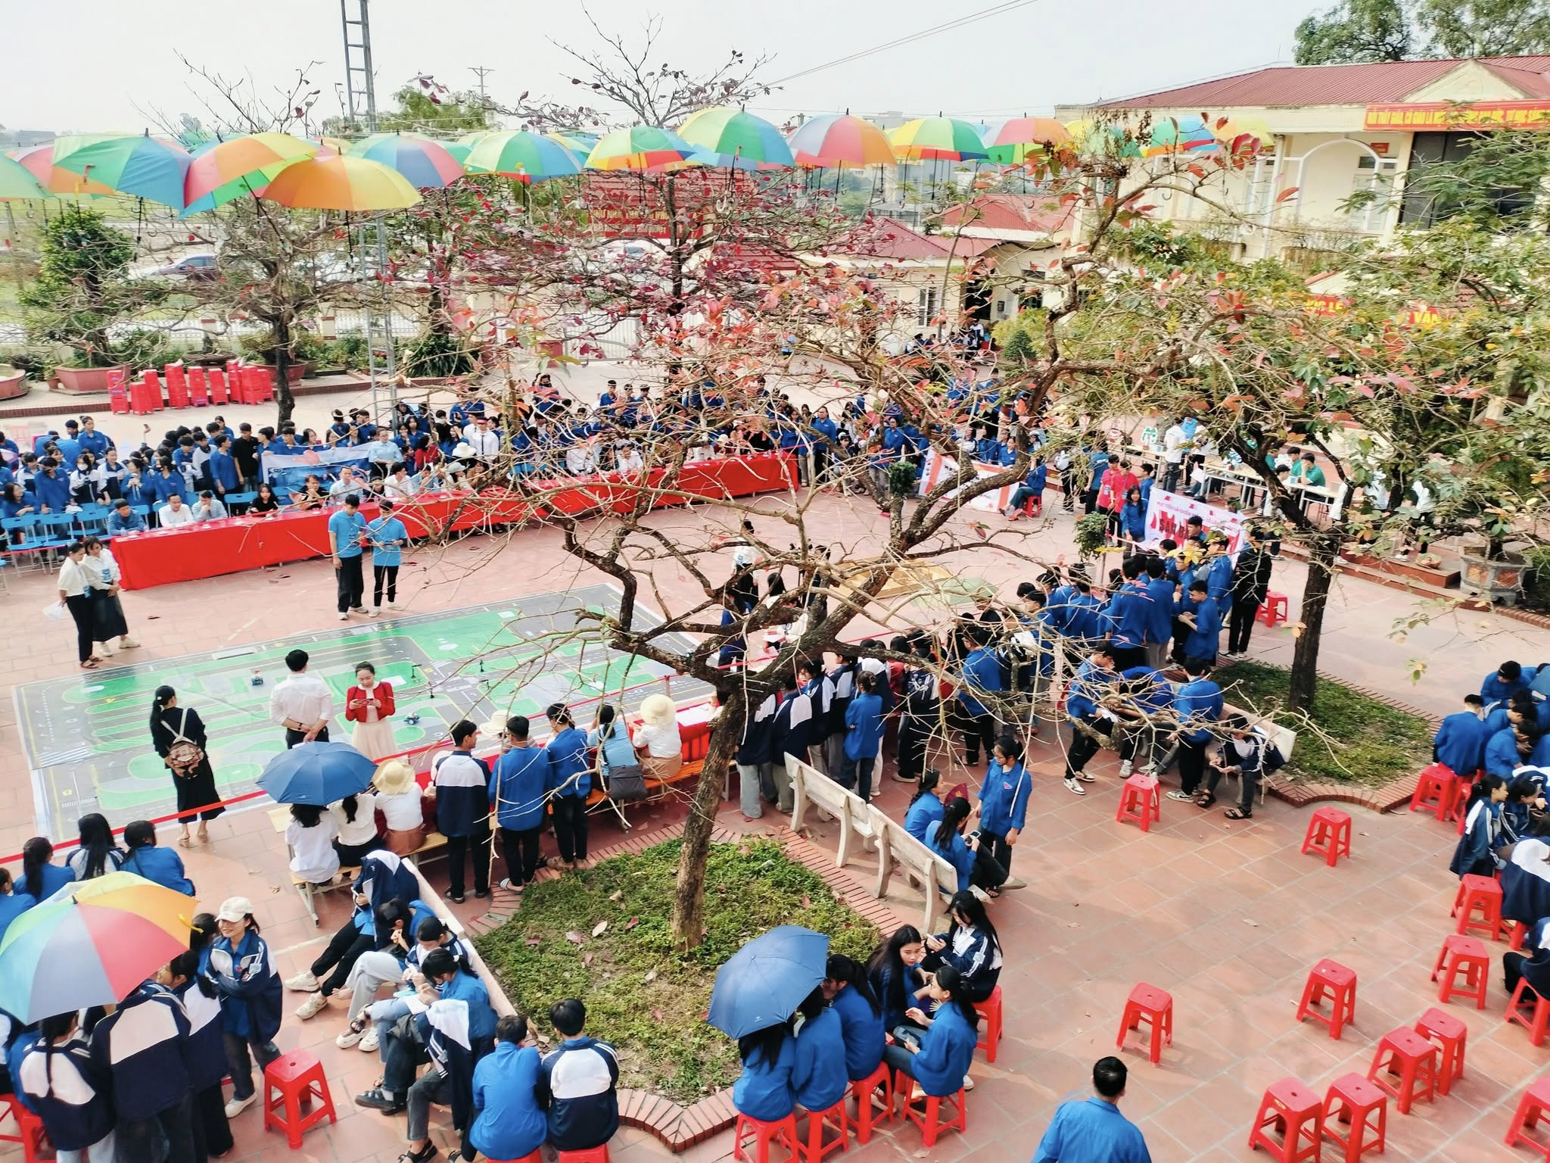

*Toàn cảnh cuộc thi robotics*

Cuộc thi không chỉ là nơi thử thách về mặt kỹ thuật mà còn là cơ hội để học sinh học hỏi lẫn nhau, trau dồi kỹ năng giao tiếp, quản lý thời gian và giải quyết vấn đề hiệu quả. Mỗi đội thi đều thể hiện sự sáng tạo trong việc tìm kiếm giải pháp và ứng dụng công nghệ vào các bài thi, khẳng định rằng STEM không chỉ là môn học mà là một phần không thể thiếu trong quá trình hình thành tư duy và kỹ năng của thế hệ trẻ.

Ngày hội STEM năm nay không chỉ là một sự kiện để học sinh thể hiện tài năng, mà còn là cơ hội để các em khám phá và phát triển những kỹ năng cần thiết trong thế giới hiện đại. STEM (Khoa học, Công nghệ, Kỹ thuật và Toán học) không chỉ giúp học sinh củng cố kiến thức lý thuyết mà còn giúp các em áp dụng vào thực tế, từ đó phát triển tư duy phản biện, giải quyết vấn đề và sáng tạo ra những ý tưởng mới mẻ.

Thông qua Cuộc thi Đấu Trường Robotics, học sinh của Trường THPT Đức Hợp đã được rèn luyện khả năng tư duy phản biện, ứng dụng công nghệ trong các bài toán thực tế và phát triển kỹ năng giải quyết vấn đề theo cách sáng tạo, linh hoạt. Đây chính là nền tảng vững chắc để các em tự tin bước vào tương lai với những kỹ năng mạnh mẽ trong kỷ nguyên công nghệ 4.0.

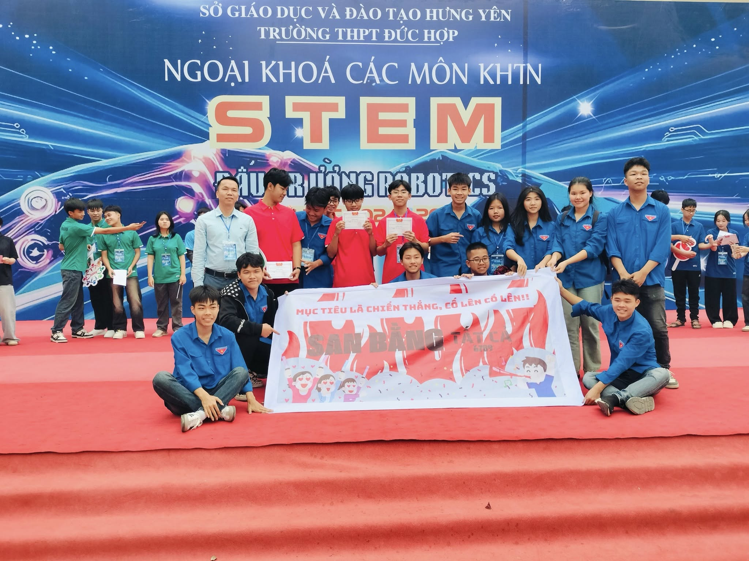

*Đội đoạt giải nhất cuộc thi*

Một trong những mục tiêu quan trọng của ngày hội là khơi dậy niềm đam mê khoa học và công nghệ trong học sinh, đồng thời tạo cơ hội để các em tiếp cận và làm quen với các công nghệ mới, mở rộng tầm nhìn về các ngành nghề trong tương lai. Các thầy cô giáo cũng đã dành nhiều thời gian và tâm huyết để hướng dẫn, hỗ trợ các em trong suốt quá trình chuẩn bị và thi đấu, giúp các em không chỉ học được kiến thức mà còn biết cách ứng dụng chúng vào những tình huống thực tế.

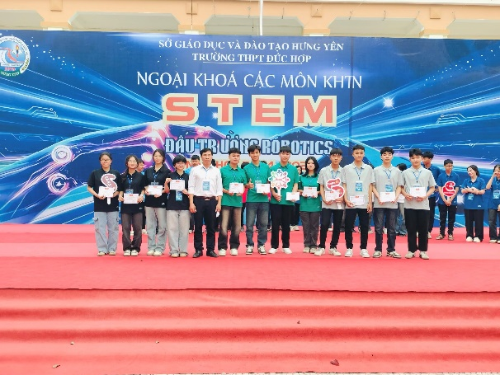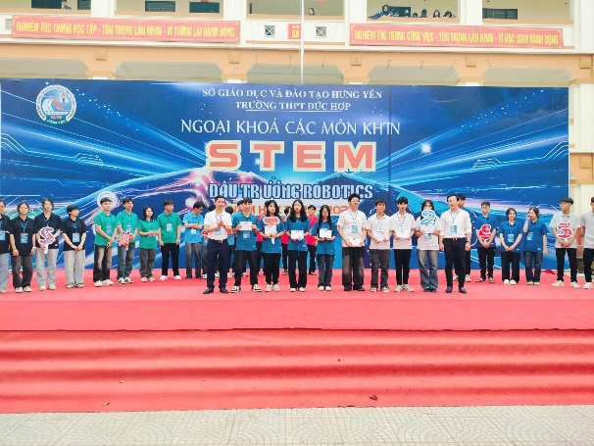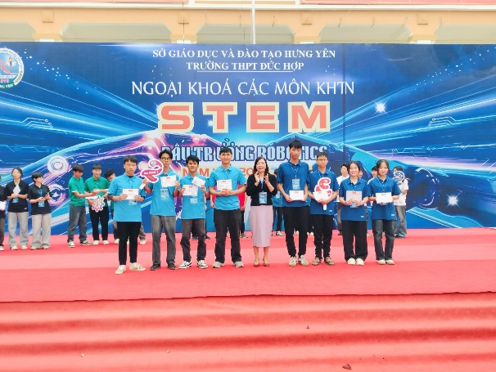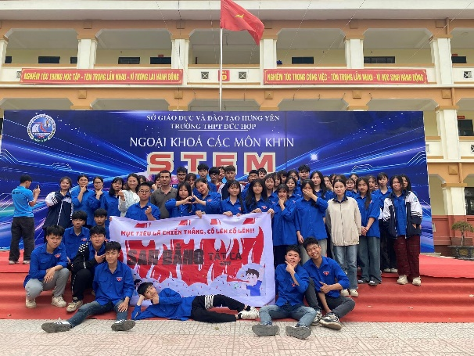

*Hình ảnh các đội thi nhận giải thưởng của BTC*

Ngày hội STEM là một trong những hoạt động nổi bật trong chuỗi sự kiện chào mừng kỷ niệm ngày thành lập Đoàn TNCS Hồ Chí Minh, đồng thời là dịp để Trường THPT Đức Hợp tiếp tục khẳng định cam kết trong việc xây dựng một môi trường giáo dục sáng tạo, năng động, giúp học sinh phát triển toàn diện cả về trí tuệ lẫn kỹ năng sống.

Ngày hội STEM 2025 tại Trường THPT Đức Hợp không chỉ là một sự kiện vui chơi, mà là một dấu mốc quan trọng trong hành trình phát triển tư duy sáng tạo và khả năng ứng dụng khoa học, công nghệ vào thực tiễn của học sinh. Cuộc thi Đấu Trường Robotics đã thành công tốt đẹp, là dịp để các em học sinh thể hiện tài năng và phát huy khả năng sáng tạo. Đây là một hoạt động bổ ích và ý nghĩa, khẳng định vai trò quan trọng của STEM trong giáo dục và tương lai của thế hệ trẻ.

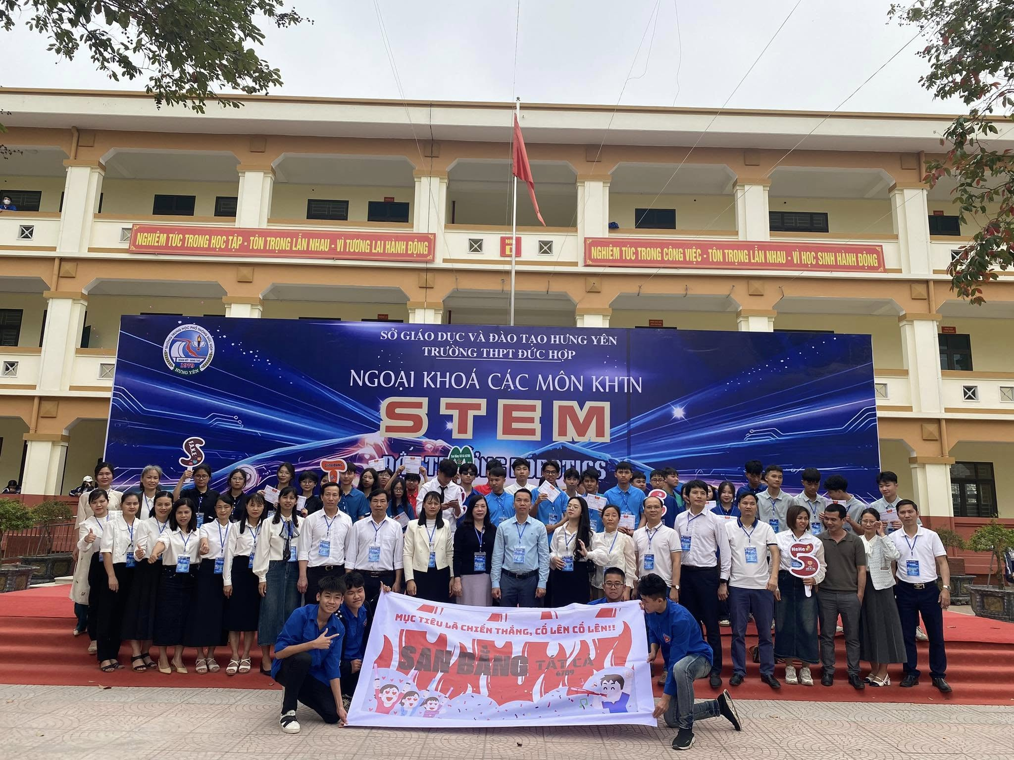

*Các đội thi chụp ảnh cùng Ban tổ chức*

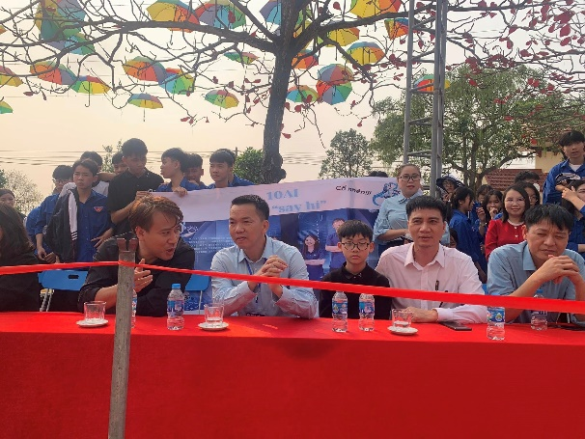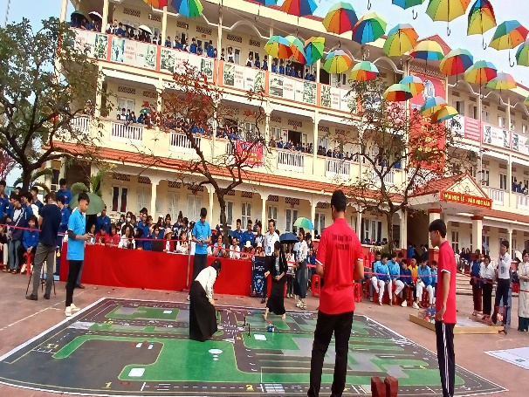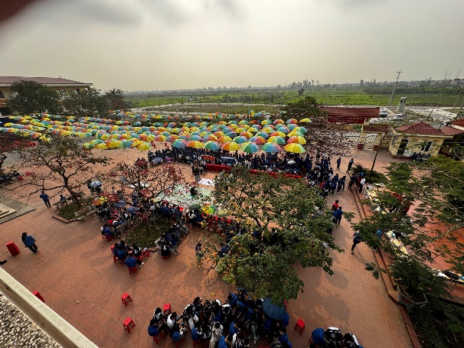Sự kiện này chắc chắn sẽ là động lực để các em học sinh Trường THPT Đức Hợp tiếp tục theo đuổi đam mê khoa học, công nghệ, và sáng tạo, chuẩn bị vững vàng cho tương lai trong một thế giới đầy tiề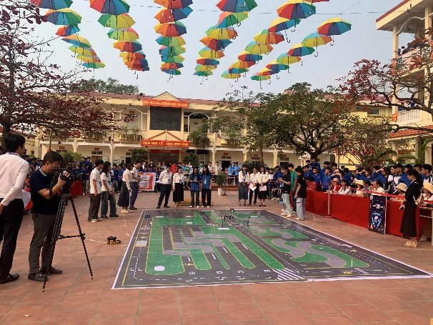m năng và thử thách.

